BÀI 2: PHẢN ỨNG HOÁ HỌC
A. TÓM TẮT LÝ THUYẾT
I. Biến đổi vật lý và biến đổi hoá học
 | Biến đổi vật lí | Biến đổi hóa học
Khái niệm | Là hiện tượng chất biến đổi về trạng thái, hình dạng, kích thước, … nhưng vẫn giữ nguyên là chất ban đầu. | - Là hiện tượng chất biến đổi có tạo thành chất mới.
Giống | Đều có sự biến đổi
Khác | Không tạo thành chất mới | Có tạo thành chất mới
Ví dụ | - Nước nóng chảy, bay hơi.  - Hòa tan đường vào nước, …. | - Nến cháy, gas cháy, …  - Thức ăn bị ôi thiu, …
II. Phản ứng hóa học
1. Khái niệm
- Quá trình biến đổi chất này thành chất khác được gọi là phản ứng hóa học.
- Chất ban đầu bị biến đổi gọi là chất phản ứng (hay chất tham gia, chất đầu), chất mới tạo thành gọi là sản phẩm.
- Phương trình chữ: Tên các chất phản ứng Tên các chất sản phẩm
2. Diễn biến của phản ứng hóa học
- Trong các phản ứng hóa học xảy ra sự phá vỡ liên kết trong phân tử chất đầu, hình thành các liên kết mới, tạo ra phân tử mới, kết quả là chất này biến đổi thành chất khác.
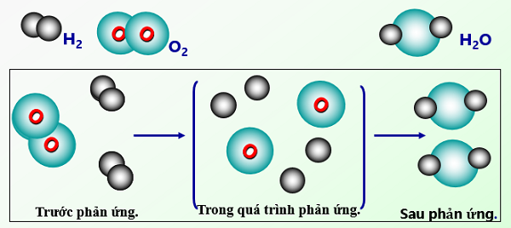
- Phản ứng hóa học xảy ra khi: Các chất tiếp xúc với nhau, có trường hợp cần đun nóng, có trường hợp cần có chất xúc tác, …
3. Hiện tượng kèm theo các phản ứng hoá học
- Nhận biết phản ứng xảy ra dựa vào dấu hiệu có chất mới tạo thành: Thay đổi về màu sắc, mùi, trạng thái (tạo ra chất khí, chất kết tủa), có sự tỏa nhiệt và phát sáng, …
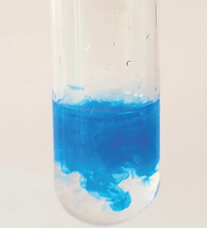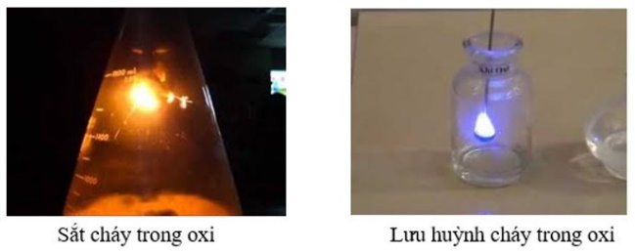

III. Năng lượng của phản ứng hóa học
1. Phản ứng tỏa nhiệt, phản ứng thu nhiệt

Phản ứng tỏa nhiệt | Phản ứng thu nhiệt
- Phản ứng tỏa nhiệt là phản ứng giải phóng năng lượng dưới dạng nhiệt ra môi trường.  TQ: chất phản ứng → sản phẩm + năng lượng  - Ví dụ: đốt đèn cồn, đốt củi,… | - Phản ứng thu nhiệt là phản ứng nhận năng lượng dưới dạng nhiệt từ môi trường.  TQ: chất phản ứng + năng lượng → sản phẩm  - Ví dụ: nung đá vôi, phân huỷ Cu(OH)₂,…

2. Ứng dụng của phản ứng tỏa nhiệt
+ Cung cấp năng lượng cho sinh hoạt và sản xuất:
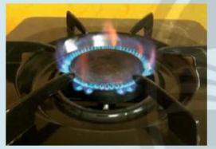
+ Vận hành động cơ, thiết bị máy công nghiệp, phương tiện giao thông
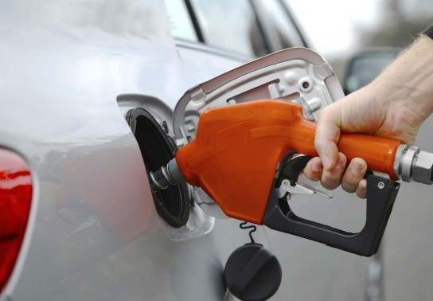

B. CÂU HỎI TRONG BÀI HỌC
- Khi đốt nến, một phần nến chảy lỏng, một phần nến bị cháy. Cây nến ngắn dần. Vậy phần nến nào đã bị biến đổi thành chất mới?
Hướng dẫn: : Phần nến bị cháy đã bị biến đổi thành chất mới. Cụ thể nến cháy sinh ra carbon dioxide và nước.

- a, Xác định các giá trị nhiệt độ tương ứng với các bước thí nghiệm mô tả trong Hình 2.1.
b, Ở quá trình ngược lại, hơi nước ngưng tụ thành nước lỏng, nước lỏng đông đặc thành nước đá. Vậy trong quá trình chuyển thể, nước có biến đổi thành chất khác không?

Hướng dẫn: :
a. Học sinh thực hiện thí nghiệm và xác định các giá trị nhiệt độ tương ứng với các bước thí nghiệm mô tả trong Hình 2.1.
Kết quả tham khảo:
Bước | a | b | c
Nhiệt độ | 0 ºC | 5 ºC | 100 ºC
b. Trong quá trình chuyển thể, nước chỉ bị thay đổi trạng thái, không bị biến đổi thành chất khác.

- Thí nghiệm về biến đổi hoá học
1. Sau khi trộn bột sắt và bột lưu huỳnh, hỗn hợp thu được có bị nam châm hút không?
2. Chất trong ống nghiệm (2) sau khi đun nóng và để nguội có bị nam châm hút không?
3. Sau khi trộn bột sắt và bột lưu huỳnh, có chất mới được tạo thành không? Giải thích.
4. Sau khi đun nóng hỗn hợp bột sắt và bột lưu huỳnh, có chất mới được tạo thành không? Giải thích.
Hướng dẫn: :
1. Sau khi trộn bột sắt và bột lưu huỳnh, đưa nam châm lại gần ống nghiệm (1) thấy nam châm hút, suy ra hỗn hợp thu được có bị nam châm hút.
2. Chất trong ống nghiệm (2) sau khi đun nóng và để nguội không bị nam châm hút.
3. Sau khi trộn bột sắt và bột lưu huỳnh không có chất mới tạo thành, do đây chỉ là sự trộn vật lí, không có sự thay đổi về chất và lượng, sắt trong hỗn hợp vẫn bị nam châm hút.
4. Sau khi đun nóng hỗn hợp bột sắt và bột lưu huỳnh, có chất mới được tạo thành. Do đã có phản ứng hoá học xảy ra, sinh ra chất mới không bị nam châm hút.

- Lấy một số ví dụ trong đời sống về các quá trình xảy ra sự biến đổi vật lí, biến đổi hoá học.
Hướng dẫn: :
- Một số quá trình xảy ra sự biến đổi vật lí:
+ Nước lỏng để một thời gian trong ngăn đông tủ lạnh hoá rắn.
+ Hoà tan muối ăn vào nước.
+ Hoà tan đường ăn vào nước.
- Một số quá trình xảy ra sự biến đổi hoá học:
+ Đốt cháy than để đun nấu.
+ Tượng đá bị hư hại do mưa acid.
+ Dây xích xe đạp bị gỉ.

- Than (thành phần chính là carbon) cháy trong không khí tạo thành khí carbon dioxide.
a) Hãy viết phương trình phản ứng dạng chữ của phản ứng này. Chất nào là chất phản ứng? Chất nào là sản phẩm?
b) Trong quá trình phản ứng, lượng chất nào giảm dần? Lượng chất nào tăng dần?
Hướng dẫn: :
a) Phương trình phản ứng dạng chữ của phản ứng:
Carbon + oxygen → carbon dioxide.
Trong đó chất phản ứng là carbon và oxygen; chất sản phẩm là carbon dioxide.
b) Trong quá trình phản ứng, lượng chất phản ứng (carbon, oxygen) giảm dần, lượng chất sản phẩm (carbon dioxide) tăng dần.
- Quan sát Hình 2.3 và Hướng dẫn: câu hỏi:
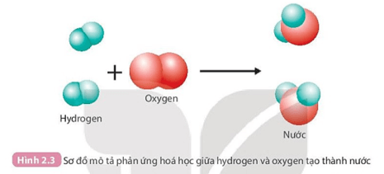
1. Trước và sau phản ứng, những nguyên tử nào liên kết với nhau?
2. Trong quá trình phản ứng, số nguyên tử H và số nguyên tử O có thay đổi không?
Hướng dẫn: :
1. Trước phản ứng 2 nguyên tử H liên kết với nhau, 2 nguyên tử O liên kết với nhau.
Sau phản ứng 1 nguyên tử O liên kết với 2 nguyên tử H.
2. Trong quá trình phản ứng, số nguyên tử H và số nguyên tử O không thay đổi.

- Dấu hiệu nhận biết có chất mới tạo thành
Chuẩn bị: dung dịch hydrochloric acid (HCl) loãng, sodium hydroxide (NaOH), copper(II) sulfate (CuSO₄), barium chloride (BaCl₂), kẽm viên (Zn); ống nghiệm, ống hút nhỏ giọt.
Tiến hành:
- Cho khoảng 3 mL dung dịch hydrochloric acid vào ống nghiệm (1) chứa kẽm viên và ống nghiệm (2) chứa 2 mL dung dịch barium chloride.
- Cho khoảng 3 mL dung dịch sodium hydroxide vào ống nghiệm (3) chứa 2 mL dung dịch copper(II) sulfate.
Quan sát hiện tượng xảy ra
Ống nghiệm nào xảy ra phản ứng hoá học? Giải thích.
Hướng dẫn: :
Ống nghiệm (1) và (3) xảy ra phản ứng hoá học do có những dấu hiệu nhận ra có chất mới tạo thành. Cụ thể:
+ Ống nghiệm (1) viên kẽm tan dần, có khí không màu thoát ra.
+ Ống nghiệm (3) có kết tủa xanh tạo thành.

- Trong phản ứng giữa oxygen và hydrogen, nếu oxygen hết thì phản ứng có xảy ra nữa không?
Hướng dẫn: :
Trong phản ứng giữa oxygen và hydrogen, nếu oxygen hết thì phản ứng dừng lại.

- Nhỏ giấm ăn vào viên đá vôi. Dấu hiệu nào cho biết đã có phản ứng hoá học xảy ra?
Hướng dẫn: :
Nhỏ giấm ăn vào viên đá vôi. Dấu hiệu cho biết đã có phản ứng hoá học xảy ra là xuất hiện sủi bọt khí, chỗ đá vôi bị nhỏ giấm tan ra.

- Thức ăn được tiêu hoá chuyển thành các chất dinh dưỡng. Phản ứng hoá học giữa chất dinh dưỡng với oxygen cung cấp năng lượng cho cơ thể hoạt động là phản ứng toả nhiệt hay thu nhiệt? Lấy thêm ví dụ về loại phản ứng này.
Hướng dẫn: :
- Phản ứng hoá học giữa chất dinh dưỡng với oxygen cung cấp năng lượng cho cơ thể hoạt động là phản ứng toả nhiệt.
- Ví dụ một số phản ứng toả nhiệt:
+ Phản ứng đốt cháy than;
+ Phản ứng đốt cháy khí gas…

- Quá trình nung đá vôi (thành phần chính là CaCO₃) thành vôi sống (CaO) và khí carbon dioxide (CO₂) cần cung cấp năng lượng (dạng nhiệt). Đây là phản ứng toả nhiệt hay thu nhiệt?
Hướng dẫn: :
Quá trình nung đá vôi (thành phần chính là CaCO₃) thành vôi sống (CaO) và khí carbon dioxide (CO₂) cần cung cấp năng lượng (dạng nhiệt). Đây là phản ứng thu nhiệt do khi ngừng cung cấp nhiệt phản ứng cũng dừng lại.

- Than, xăng, dầu, … là nhiên liệu hoá thạch, được sử dụng chủ yếu cho các ngành sản xuất và hoạt động nào của con người? Em hãy sưu tầm hình ảnh và trình bày ứng dụng của các nhiên liệu này trong đời sống.
Hướng dẫn:
- Than, xăng, dầu, … là nhiên liệu hoá thạch. Than được sử dụng chủ yếu cho ngành nhiệt điện … Xăng, dầu được sử dụng chủ yếu trong ngành giao thông vận tải…
Trong đời sống than được dùng làm nhiên liệu; xăng, dầu dùng để chạy động cơ ô tô, xe máy ..

- Các nguồn nhiên liệu hoá thạch có phải là vô tận không? Đốt cháy nhiên liệu hoá thạch ảnh hưởng đến môi trường như thế nào? Hãy nêu ví dụ về việc tăng cường sử dụng các nguồn năng lượng thay thế để giảm việc sử dụng các nhiên liệu hoá thạch.
Hướng dẫn:
- Các nguồn nhiên liệu hoá thạch không phải là vô tận. Các loại nhiên liệu hoá thạch mất hàng trăm triệu năm mới tạo ra được. Nếu tận thu nhiên liệu hoá thạch sẽ làm cạn kiệt nhiên liệu này trong tương lai.
- Đốt cháy nhiên liệu hoá thạch sẽ thải vào môi trường một lượng lớn các khí thải, bụi mịn và nhiều chất độc hại khác, gây ô nhiễm môi trường, phá huỷ hệ sinh thái và cảnh quan nhiên nhiên, gây các bệnh về hô hấp, mắt … cho con người.
- Một số ví dụ về việc tăng cường sử dụng các nguồn năng lượng thay thế để giảm việc sử dụng các nhiên liệu hoá thạch:
+ Sử dụng xăng sinh học E5; E10 …
+ Sử dụng năng lượng gió để chạy máy phát điện, di chuyển thuyền buồm …
+ Sử dụng năng lượng mặt trời để tạo ra điện hoặc nhiệt.

C. CÂU HỎI CUỐI BÀI HỌC
(Không có)
D. CÂU HỎI TỰ LUẬN
- [CTST - SGK] Hiệu ứng nhà kính gây nên những sự biến đổi lớn cho Trái Đất, trong đó, một điều đáng lo ngại chính là hiện tượng băng tan ở cả 2 cực (Bắc cực và Nam cực). Hiện tượng này xảy ra có phải là sự biến đổi vật lí không? Giải thích.
Hướng dẫn
Băng tan là hiện tượng nước từ thể rắn chuyển sang thể lỏng, không có sự biến đổi về chất nên hiện tượng này là sự biến đổi vật lí.

- [CD - SGK] Trong các quá trình được mô tả ở hình 1.1, quá trình nào diễn ra sự biến đổi vật lí? Giải thích.
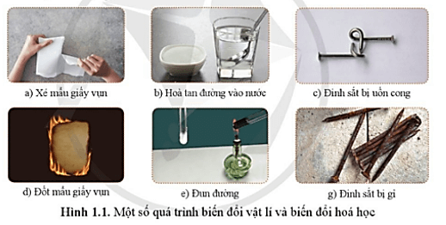
Hướng dẫn
Các quá trình vật lí trong hình 1.1 là:
a) Xé mẩu giấy vụn: Quá trình này là quá trình vật lí do chỉ có sự thay đổi kích thước, số lượng mầu giấy, không có sự tạo thành chất mới.
b) Hoà tan đường vào nước: Quá trình này là quá trình vật lí do có sự thay đổi trạng thái của đường (từ rắn sang lỏng), không có sự tạo thành chất mới.
c) Đinh sắt bị uốn cong: Quá trình này là quá trình vật lí do chỉ có sự thay đổi về hình dạng, không có sự tạo thành chất mới.

- Điền thông tin còn thiếu vào ô trống thích hợp trong bảng sau:

STT | QUÁ TRÌNH BIẾN ĐỔI HÓA HỌC | PHƯƠNG TRÌNH CHỮ
1 | Đun nóng đường saccarozơ trong oxi không khí, đường bị cháy tạo thành khí cacbonic và hơi nước.
2 | Than cháy trong oxi không khí, tạo thành khí cacbonic.
3 | Lưu huỳnh cháy trong oxi không khí tạo ra chất khí mùi hắc (lưu huỳnh đioxit).
4 | Dưới tác dụng của chất diệp lục trong lá cây xanh và ánh sáng mặt trời, khí cacbonic và hơi nước phản ứng với nhau tạo thành đường glucozơ và khí oxi.
5 | Viên kẽm tan trong dung dịch axit clohiđric, thu được khí hiđro và dung dịch chứa muối kẽm clorua.

Hướng dẫn

STT | QUÁ TRÌNH BIẾN ĐỔI HÓA HỌC | PHƯƠNG TRÌNH CHỮ
1 | Đun nóng đường saccarozơ trong oxi không khí, đường bị cháy tạo thành khí cacbonic và hơi nước.
2 | Than cháy trong oxi không khí, tạo thành khí cacbonic.
3 | Lưu huỳnh cháy trong oxi không khí tạo ra chất khí mùi hắc (lưu huỳnh đioxit).
4 | Dưới tác dụng của chất diệp lục trong lá cây xanh và ánh sáng mặt trời, khí cacbonic và hơi nước phản ứng với nhau tạo thành đường glucozơ và khí oxi.
5 | Viên kẽm tan trong dung dịch axit clohiđric, thu được khí hiđro và dung dịch chứa muối kẽm clorua.

- [CD - SGK] Đốt cháy khí methane (CH₄) trong không khí (phản ứng với oxygen) thu được carbon dioxide (CO₂) và nước (H₂O) theo sơ đồ sau:
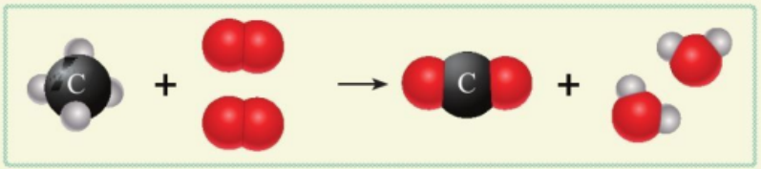
Quan sát sơ đồ trên và cho biết:
(a) Trước phản ứng có các chất nào, những nguyên tử nào liên kết với nhau?
(b) Sau phản ứng có các chất nào được tạo thành, những nguyên tử nào liên kết với nhau?
(c) So sánh số nguyên tử C, H, O trước và sau phản ứng.
Hướng dẫn
(a) Trước phản ứng có CH₄ và O₂, trong CH₄ thì C liên kết với H, trong O₂ thì 2 nguyên tử O liên kết với nhau.
(b) Sau phản ứng có CO₂ và H₂O, trong CO₂ thì C liên kết với O, trong H₂O thì H liên kết với O.
(c) Trước và sau phản ứng đều có 1C, 4H, 2O

- Hãy cho biết phản ứng tỏa nhiệt hay phản ứng thu nhiệt trong mỗi trường hợp sau:
(a) Ngọn nến đang cháy.
(b) Hòa tan viên vitamin C sủi vào nước.
(c) Phân hủy đường tạo thành than và nước.
(d) Cồn cháy trong không khí.

Hướng dẫn
(a) Phản ứng tỏa nhiệt vì làm nóng môi trường xung quanh.
(b) Phản ứng thu nhiệt vì sau khi C sủi tan vào nước làm cốc nước mát hơn (giảm nhiệt độ).
(c) Phân hủy đường là phản ứng thu nhiệt vì phải cung cấp nhiệt (đun) liên tục trong quá trình phản ứng.
(d) Cồn cháy là phản ứng tỏa nhiệt vì làm môi trường xung quanh nóng lên.

E. BÀI TẬP TRẮC NGHIỆM
MỨC ĐỘ 1: BIẾT (7 câu)
- Số chất tham gia phản ứng: là
A. 4. B. 3. C. 2. D. 1.
- Phản ứng hóa học là
A. Quá trình kết hợp các đơn chất thành hợp chất.
B. Quá trình biến đổi chất này thành chất khác.
C. Sự trao đổi của hai hay nhiều chất ban đầu để tạo chất mới.
D. Là quá trình phân hủy chất ban đầu thành nhiều chất.
- Phản ứng tỏa nhiệt là phản ứng trong đó
A. hỗn hợp phản ứng truyền nhiệt cho môi trường.
B. chất phản ứng truyền nhiệt cho sản phẩm.
C. chất phản ứng thu nhiệt từ môi trường
D. các chất sản phẩm thu nhiệt từ môi trường.
- Sản phẩm của phản ứng: natri (sodium) + oxygen → sodium oxide là
A. natri (sodium). B. oxygen.
C. sodium oxide. D. natri (sodium) và oxygen.
- Chọn từ thích hợp điền vào chỗ trống : Phản ứng xảy ra được khi các chất tham gia……….. với nhau, có trường hợp cần đun nóng, có trường hợp cần chất xúc tác,…
A. liên kết B. tiếp xúc C. phản ứng D. hoá hợp
- Hiện tượng nào sau đây chứng tỏ có phản ứng hoá học xảy ra?
A. Từ màu này chuyển sang màu khác.
B. Từ trạng thái rắn chuyển sang trạng thái lỏng.
C. Từ trạng thái lỏng chuyển sang trạng thái hơi.
D. Từ trạng rắn chuyển sang trạng thái hơi.
- Phản ứng thu nhiệt là phản ứng trong đó
A. hỗn hợp phản ứng nhận nhiệt từ môi trường.
B. các chất sản phẩm nhận nhiệt từ các chất phản ứng.
C. các chất phản ứng truyền nhiệt cho môi trường.
D. các chất sản phẩm truyền nhiệt cho môi trường.

MỨC ĐỘ 2 : HIỂU (5 câu )
- Trước và sau một phản ứng hóa học, yếu tố nào sau đây thay đổi?
A. khối lượng các nguyên tử. B. số lượng các nguyên tử.
C. liên kết giữa các nguyên tử. D. thành phần các nguyên tố.
- Hiện tượng thiên nhiên sau đây xảy ra phản ứng hóa học?
 | 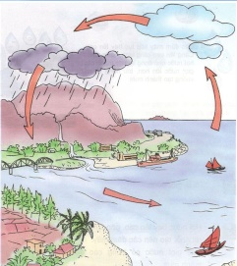 | 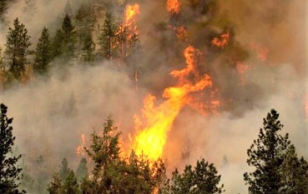 | 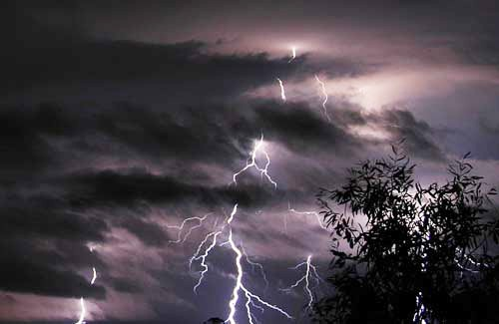
A. Sáng sớm, khi mặt trời mọc sương mù tan dần.
B. Hơi nước trong các đám mây ngưng tụ và rơi xuống tạo ra mưa.
C. Nạn cháy rừng tạo khói đen dày đặc, gây ô nhiễm môi trường.
D. Khi mưa giông thường có sấm sét.
- Phản ứng nào sau đây là phản ứng toả nhiệt?
A. Phản ứng nung đá vôi CaCO₃. B. Phản ứng đốt cháy khí gas.
C. Phản ứng hòa tan viên C sủi vào nước. D. Phản ứng phân hủy đường.
- Cho bột kẽm vào dung dịch axit clohiđric thấy có nhiều bọt khí thoát ra, tạo thành dung dịch kẽm clorua và khí hiđro. Dấu hiệu hiệu chứng tỏ phản ứng đã xảy ra?
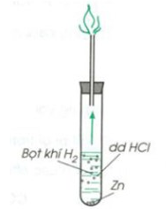
A. Có bọt khí thoát ra. B. Tạo thành dung dịch kẽm clorua.
C. Có sự tạo thành chất không tan. D. Lượng axit clohiđric giảm dần.
- Phát biểu nào sau đây đúng?
A. Trong phản ứng hoá học, các nguyên tử bị phá vỡ.
B. Trong phản ứng hoá học, liên kết trong các phân tử bị phá vỡ.
C. Trong phản ứng hoá học, liên kết trong các phân tử không bị phá vỡ.
D. Trong phản ứng hoá học các phân tử được bảo toàn.

MỨC ĐỘ 3: VẬN DỤNG
- Quá trình nào sau đây xảy ra sự biến đổi hoá học?
A. Khi mở nút chai nước giải khát loại có ga thấy bọt sủi lên.
B. Nhỏ vài giọt mực vào cốc nước và khuấy đều thấy mực loang ra cả cốc nước.
C. Trứng gà để lâu ngày bị hỏng, có mùi khó chịu.
D. Dây tóc bóng trong bóng đèn điện nóng và sáng lên khi có dòng điện chạy qua.
Hướng dẫn
A. Biến đổi vật lí vì CO₂ được nén trong chai nước giải khát nên khi mở nút khí sẽ sủi bọt.
B. Biến đổi vật lí vì mực hòa tan vào cốc nước.
C. Biến đổi hóa học vì sản phẩm tạo thành chất mới có mùi khó chịu (khí H₂S).
D. Biến đổi vật lí vì dây tóc trong bóng đèn không có sự biến đổi về chất.

- Quá trình sản xuất vôi sống (CaO) từ đá vôi (thành phần chính là CaCO₃) gồm hai công đoạn:  - Công đoạn 1: nghiền đá vôi thành nhiều viên nhỏ.  - Công đoạn 2: các viên đá vôi nhỏ được cho vào lò nung nóng để thu được vôi sống và thoát ra khí CO₂  Phát biểu nào sau đây sai?  A. Trong quá trình sản xuất vôi chỉ xảy ra sự biến đổi hoá học.  B. Quá trình xảy ra ở công đoạn 2 là sự biến đổi hoá học.  C. Dấu hiệu nhận biết có phản ứng hoá học xảy ra là có khí CO₂  D. Phương trình chữ của phản ứng hóa học xảy ra là  Đá vôi vôi sống + khí carbon dioxide | 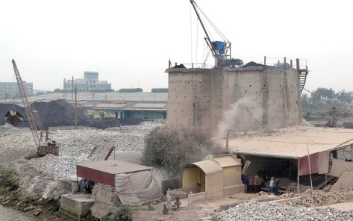
Hướng dẫn
- Nghiền nhỏ đá vôi: biến đổi vật lí vì đá vôi thay đổi về hình dạng.
- Nung đá vôi: biến đổi hoá học vì có tạo ra chất mới là vôi sống và khí carbon dioxide
- Phản ứng xảy ra là: Đá vôi vôi sống + khí carbon dioxide
- Quá trình nào sau đây là quá trình thu nhiệt?
A. Khí CH₄ đốt ở trong lò. C. Hoà tan KBr vào nước làm cho nước trở nên lạnh.
B. Quá trình chạy của con người. D. Sulfuric acid đặc khi thêm vào nước làm cho nước nóng lên.
Hướng dẫn
- Thông thường
+ Các quá trình tạo thành các liên kết mới là quá trình tỏa nhiệt
+ Các quá trình phá hủy các liên kết là quá trình thu nhiệt
- Nếu sau phản ứng:
+ Môi trường tăng nhiệt độ => quá trình tỏa nhiệt
+ Môi trường giảm nhiệt độ => quá trình thu nhiệt
+ Khí CH₄ đốt ở trong lò. => Phá hủy các liên kết trong phân tử CH₄ => Quá trình tỏa nhiệt
+ Hoà tan KBr vào nước làm cho nước trở nên lạnh. => KBr hấp thụ nhiệt từ nước => Quá trình thu nhiệt
+ Quá trình chạy của con người. => Hình thành các liên kết mới giữa các phân tử để cung cấp thêm năng lượng hoặc sinh ra mồ hôi, cơ thể nóng lên => Quá trình tỏa nhiệt
+ Sulfuric acid đặc khi thêm vào nước làm cho nước nóng lên. => H₂SO₄ tỏa nhiệt vào nước => Quá trình tỏa nhiệt

